Лабораторная работа 17 - АБДиП

Пакеты планирования заданий

Пакет DBMS_JOB

- Разработайте пакет выполнения заданий, в котором:
- Раз в неделю в определенное время выполняется копирование части данных по условию из одной таблицы в другую, после чего эти данные из первой таблицы удаляются.
- Необходимо проверять, было ли выполнено задание, и в какой-либо таблице сохранять сведения о попытках выполнения, как успешных, так и неуспешных.
- Необходимо проверять, выполняется ли сейчас это задание.
- Необходимо дать возможность выполнять задание в другое время, приостановить или отменить вообще.

Пакет DBMS_SHEDULER

- Разработайте пакет, функционально аналогичный пакету из задания 1-5. Используйте пакет DBMS_SHEDULER.

Одним из ограничений пакета DBMS_JOB является то, что он может выполнять только задания на базе PL/SQL, и его нельзя использовать для планирования запуска системных сценариев либо исполняемых файлов

Вопросы

  - Перечислите функции пакета DBMS_JOB и их назначение.

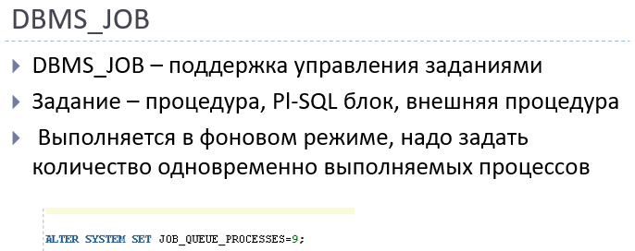
- SUBMIT – создание задания
- ISUBMIT – создание задания с номером
- REMOVE – удаление задания из очереди
- RUN – немедленное выполнение задания в пользовательском сеансе
- BROKEN – разрушение задания (16)
- INSTANCE – указание экземпляра
- NEXT_DATE – изменение времени выполнения
- INTERVAL – изменение интервала выполнения
- CHANGE – изменение параметров задания
- WHAT – изменение задания

  - Перечислите функции пакета DBMS_SHEDULER и их назначение.

- Schedule – расписание
- Program - программа
- Job – плановая программа

  - Для каких целей применяется технология JOB?

Пакет DBMS_JOB планирует и управляет заданиями в очереди заданий.

  - Как установить максимальное количество одновременно работающих заданий?

JOB_QUEUE_PROCESSES определите максимальное количество одновременно выполняемых заданий.
SELECT VALUE FROM v$parameter WHERE NAME = 'job_queue_processes'

  - Как установить интервал времени перезапуска JOB после неудачного выполнения?

  - Сколько раз может повторяться неудачное выполнение JOB?

